Read me:
This project - Java-based desktop application split into two modules:
- HR Module
Manages employees, roles, shifts, weekly constraints and generates reports.
- Transport Module
Handles transport requests, truck and driver assignments, and scheduling.
כל מודול תוכנן לעמוד כיחידה עצמאית עם נקודת כניסה נפרדת, אך שניהם משתמשים באותו מסד נתונים SQLite וניהול לוגים משותף.

Team Members
Name | Student ID
Shay Avraham | 319134458
Dekel winkler | 318918588
Omer Sherman | 211603063
Sagi katan | 209159615
Technologies & Libraries
- Language: Java 17
- Build: Maven 3.6+ (pom.xml)
- Database:
  - SQLite (JDBC: jdbc:sqlite:ADSS_Group_O.db)
  - Postgresql
- Logging:
  - log4j-api
  - Log4j2 (org.apache.logging.log4j:log4j-core)
  - log4jdbc-remix
- Testing:
  - JUnit Jupiter (org.junit.jupiter:junit-jupiter)
  - AssertJ (org.assertj:assertj-core:3.24.2)
  - Mockito (org.mockito:mockito-core:5.5.0)
Prerequisites
- JDK 17 or higher
- Maven 3.6 or higher
- SQLite (optional: for inspecting .db file)
Configuration
Create or edit application.properties in project root:
# Database
db.url=jdbc:sqlite:ADSS_Group_O.db
db.username=
db.password=
Build & Run
Clone & Package
git clone https://github.com/Analysis-DesignOfSoftwareSystemsGroupO/ADSS_Group_O.git
cd ADSS_Group_O
mvn clean package
Configure & Launch
java -jar target/ADSS_Group_O-1.0-SNAPSHOT.jar
בזמן ההרצה בחרו 1 ל-HR Module- או 2 Transport Module.
Run Tests
mvn test
Project Structure
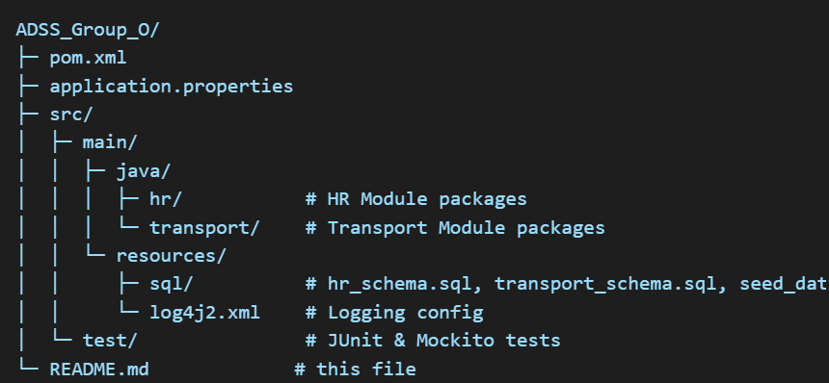

`PGAdmin Server
יש לוודא שהשרת של pgAdmin רץ לפני שמתחברים ל PostgreSQL ניתן להפעיל כך:
דרך Docker:
גשו בדפדפן ל-http://localhost:5050, התחברו עם המשתמש והסיסמה שהגדרתם.
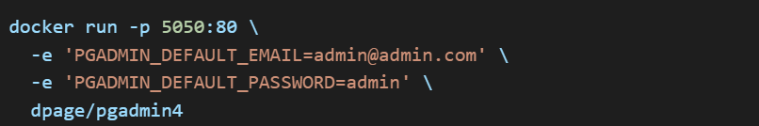
דרך לינוקס:
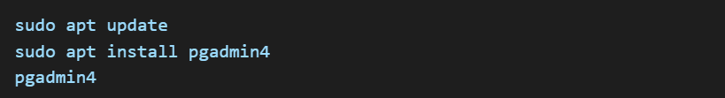

לאחר הפעלת pgAdmin, צרו Connection חדש לPostgreSQL
- Hostname: localhost
- Port: 5432
- Maintenance DB: postgres
- Username/Password: כפי שהגדרתם ב-PostgreSQL

דוגמאות משתמשים
תעודת זהות (Username) | סיסמה (Password) | רמת גישה (Role)
100000001 | pass123 | HRManager
100000002 | alice123 | shiftManager
100000003 | david456 | regularEmp
100000004 | rina789 | regularEmp
200000002 | pass456 | shiftManager
200000003 | itay321 | HRManager
200000004 | noa654 | regularEmp
200000005 | gil987 | regularEmp
300000003 | shay | HRManager
300000004 | shir111 | regularEmp
300000005 | lior222 | regularEmp
300000006 | tamar333 | regularEmp
400000000 | yarden123 | HRManager
400000001 | or456 | regularEmp
400000002 | gal789 | HRManager
400000003 | talia111 | regularEmp
400000004 | yotam222 | HRManager
400000005 | roei333 | regularEmp
400000006 | neta444 | regularEmp
400000007 | amit555 | regularEmp
400000008 | shani666 | HRManager
400000009 | tom777 | regularEmp
400000010 | rotem888 | HRManager
400000011 | maor999 | regularEmp

HR Module
בכניסה למודל כוח־אדם (HR), תתבקשו להזין תעודת זהות (ID) וסיסמה.
בכל התחברות הUser יכול לבחור אם לעלות את המערכת עם נתונים (מהבסיס נתונים) או לעלות עם מערכת ריקה מנתונים.
לאחר הכניסה המערכת תזהה באיזה הרשאה המשתמש והוא אוטומטית יוכנס לתפריט שלו לפי ההרשאה.
עבור User
לאחר התחברות כ־ User תגיעו לתפריט עובד עם האפשרויות הבאות:
- צפייה במשמרות שלי
  - הצגת המשמרות לשבוע הנוכחי ולשבוע הבא.
- הגשת מגבלות שבועיות
  - בחירת משמרות/ימים שבהם אינכם מעוניינים לעבוד בשבוע הבא.
- עריכת מגבלות קיימות
  - שינוי או הסרה של מגבלות שהוגשו.
- צפייה במגבלות שלי
  - תצוגה של כל המגבלות (נעולות/פתוחות).
- צפייה בפרטי חוזה עבודה
  - פירוט תאריך התחלה, תפקיד, שכר ועוד.
- צפייה בתפקידים זמינים
  - רשימת תפקידים שאפשר להגיש אליהם בקשה.
- צפייה בפרטים האישיים
  - שם מלא, תעודת זהות, כתובת מייל ועוד.
- שינוי סיסמה
  - עדכון סיסמת הגישה.
- יציאה
  - חזרה למסך התחברות או סגירת האפליקציה.
עבור HRManager
לאחר התחברות כמנהל, תגיעו לתפריט ניהול HR הראשי, הכולל 7 אפשרויות:
- ניהול עובדים
- צפייה בהיסטוריית משמרות
- יצירת דוחות
- ניהול משמרות שבועיות
- ניהול תפקידים
- תצוגת לוח בקרה
- התנתקות

- ניהול עובדים
- הוספת עובד חדש
- מחיקת עובד קיים
- עדכון פרטי חשבון בנק
- עדכון שכר
- הצגת כל העובדים
- חזרה לתפריט ראשי
- צפייה בהיסטוריית משמרות
- בחירת שבוע (או טווח תאריכים)
- הצגת כל המשמרות שסופקו בשבועות קודמים
- חזרה לתפריט ראשי
- יצירת דוחות
- - 1 דוח שבועי – סיכום משמרות, שעות, מגבלות
- - 2 דוח משמרות לא משובצות עתידיות
- -0 חזרה
- ניהול משמרות שבועיות
- שיוך תפקידים למשמרות בשבוע הנוכחי/הבאה
- שיוך עובדים למשמרות
- עריכת פרטי משמרת (תאריך, תפקיד, שעות)
- חזרה לתפריט ראשי
- ניהול תפקידים
- יצירת תפקיד חדש
- שיוך עובד לתפקיד
- הסרת עובד מתפקיד
- הצגת כל התפקידים הקיימים
- מחיקת תפקיד
- חזרה לתפריט ראשי
- תצוגת לוח בקרה
- תצוגת מדדי ביצועים עיקריים של הסניף (כמות משמרות, מגבלות, תפקידים פתוחים)
- חזרה לתפריט ראשי
- התנתקות
- חזרה למסך התחברות או סגירת האפליקציה
עבור ShiftManager
לאחר התחברות כמנהל משמרת, תגיעו לתפריט מנהל משמרת הראשי:
- קונסולת ניהול הפרופיל
- קונסולת ניהול משמרות
- התנתקות
קונסולת ניהול משמרות (Shift Management)
- הסרת עובד ממשמרת
- הוספת עובד למשמרת
- העברת כרטיס ביטול משמרת
- יציאה

Transport Module
בכניסה למודל ההובלות, תגיעו לתפריט שיבקש שם משתמש, עבור כל משתמש שמעוניין לבקש הובלה, שם המשתמש יהיה: User
עבור מנהל ההובלות שם המשתמש יהיהTransportManager
עבורUser:
כאשר נכנסתם כמשתמש פשוט תגיעו לתפריט בו אתם יכולים לבקש הובלה, עבור כל יעד בהובלה תשאלו האם ברצונכם להוסיף מוצרים. לאחר שיתווספו כל המוצרים תשאלו האם תירצו להוסיף יעד נוסף.
כשתסיימו להוסיף את כל היעדים הבקשה להובלה תישמר, באחריות מנהל ההובלות וכח האדם לשבץ משאית ונהג.
עבור TransportManager:
קיימים 2 תתי תפריטים:
- Transport menu
- Truck menu
TransportMenu:
קיימים לכם אופציות שונות:
- צפייה בהובלות שנרשמו לשבוע הבא
- צפייה בהובלות שנרשמו לשבוע הבא ללא משאיות
- צפייה בהובלות שנרשמן לשבוע הבא ללא נהגים
- מחיקת הובלה
TruckMenu:
קיימים מספר אופציות:
- הוספת משאית
- מחיקת משאית
- צפיה בכל המשאיות
- צפיה בהובלות שעדיין לא שויך לה משאית
- שיוך הובלה למשאית

